Thema: Schule – Szkoła.

Cel/NaCoBeZU:
- Potrafię nazwać niektóre przybory szkolne po niemiecku.
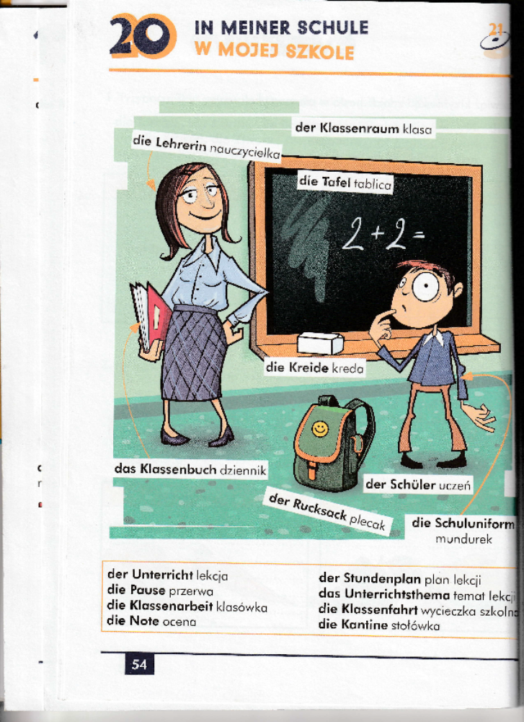
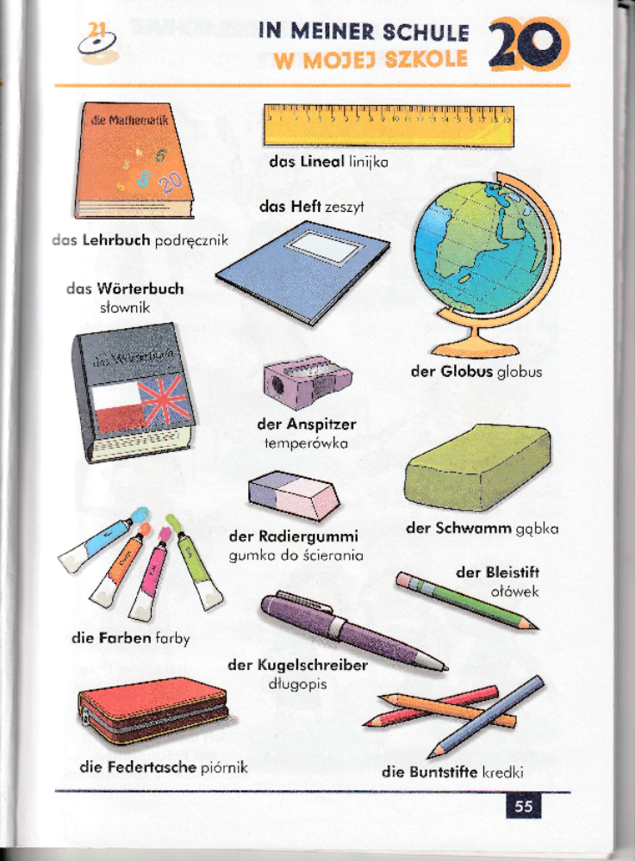

Zadanie
Spróbuj przeczytać samodzielnie podane wyrazy na głos. Następnie przepisz je do tabelki, dzieląc wg określonego rodzajnika.
DER | DIE | DAS

Jestem pewna, że poradzicie sobie. W przypadku jakichkolwiek wątpliwości znajdziecie mnie na Messenger-ze lub pod telefonem ☺

Pozdrawiam Was serdecznie i pięknego tygodnia ☺
p. Marika

